FAČR - Městský fotbalový svaz v Brně

639 00 Brno, Vídeňská 470/9

Telefon: 732 210 467 e-mail : sekretar@fotbalbrno.cz
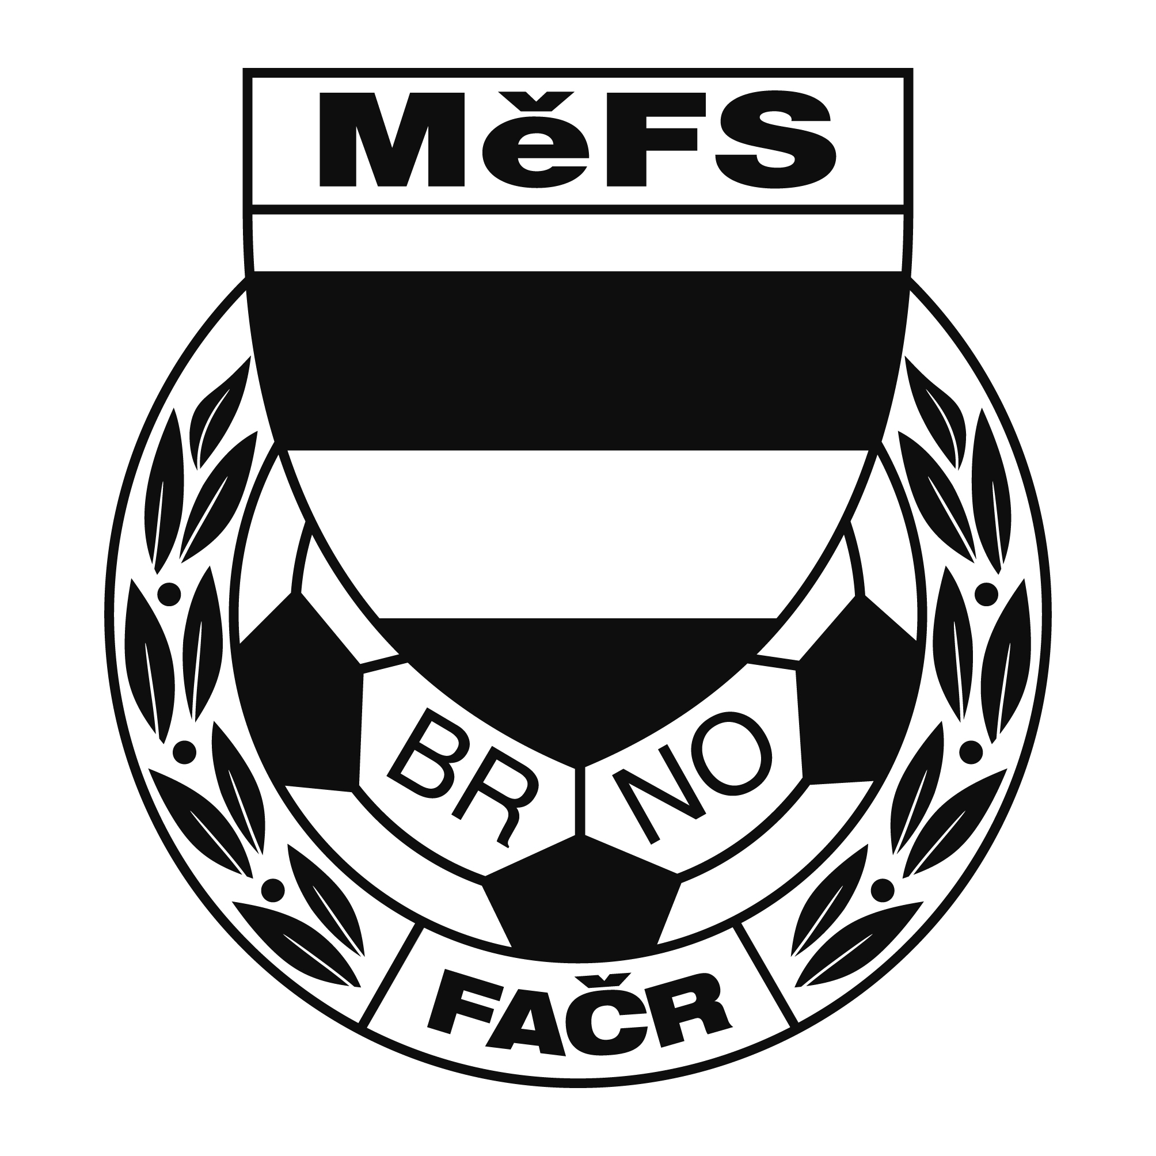

NOMINAČNÍ LISTINA

výběru MěFS, hráčů U 15 – r. 2007(2008)

Akce: Přípravný trénink MěFS pro ročníky 2007 a 2008:

Datum a čas: 19.5.2022 Sraz kempu: 16:45

Místo kempu: areál fotbalového klubu MCV, Brno, Borky, 17:00 - 18:30

Všichni hráči sebou budou mít kartičku pojištěnce, vlastní míč a pití, brankáři vlastní vybavení.

Nominace hráčů U 15:

Příjmení a jméno | mateřský klub
Daniel Marinov | TJ Start BRNO
Adam Brandejs | TJ Start BRNO
Adam Fanta | TJ Start BRNO
Matyáš Rudolf (G) | TJ Start BRNO
Petr Janík | TJ Tatran Bohunice
Roman Krátký | TJ Tatran Bohunice
Tomáš Grym | TJ Tatran Bohunice
Lukáš Pevný | FC Medlánky
Tadeáš Trnka | FC Medlánky
Radek Burkoň | FC Medlánky
Dominik Horyna | SK Slatina
Pavel Žáček | SK Slatina
Lukáš Matušinec (G) | SK Slatina
Zbyněk Blahák | FC Soběšice
Tomi Pham (G) | FC Soběšice
Boris Havlů | FC Soběšice
Filip Henzel | FC Soběšice
Vojtěch Pošvář | FC Soběšice
Adam Němeček | FC Dosta Bystrc-Kníníčky
Jakub Hubálek | FC Dosta Bystrc-Kníníčky
Matěj Smrž | FC Dosta Bystrc-Kníníčky
Jan Skoupý | TJ Tatran Starý Lískovec
Ondřej Žilka | TJ Tatran Starý Lískovec
Náhradníci:
Adam Bubla | TJ Tatran Starý Lískovec
Adam Zavadil | TJ Sokol Bílovice n.S.
Vojtěch Brandejs | TJ Sokol Bílovice n.S.
Filip Sadílek | SK Chrlice
Adam Kurcikašvili | SK Chrlice
Michal Obršlík | TJ Tatran Starý Lískovec
Michal Šmíd | FC Soběšice
Maxmilian Ostrowski (G) | TJ Tatran Bohunice

Trenéři: Pavel Nečas, Alexandr Lužný vedoucí: Ondřej Šafránek

V krajním případě lze vyrozumět telefonicky p. Pavel Nečas – tel. 606 722 641

Hráči si s sebou vezmou sportovní oblečení na trénink, chrániče a míč.

V případě neomluvené neúčasti nominovaných hráčů se klub vystavuje postihu dle článku 17 bod 3 RFS !

V Brně 12.5.2022

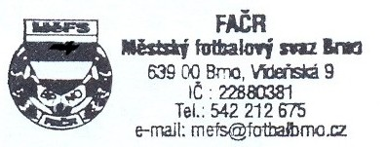
Ondřej Šafránek v.r. Mgr. Jan Maroši, v.r.
předseda KM MěFS předseda VV MěFS

Za správnost:

Libor Charvát
sekretář MěFS

